Шанхай ынтымақтастық ұйымына мүше мемлекеттердің үкіметтері арасындағы халықаралық автомобиль тасымалдары үшін қолайлы жағдайлар жасау туралы келісімге қол қою туралы
Қазақстан Республикасы Үкіметінің 2013 жылғы 29 қарашадағы № 1283 қаулысы
Қазақстан Республикасының Үкіметі ҚАУЛЫ ЕТЕДІ:
1. Қоса беріліп отырған Шанхай ынтымақтастық ұйымына мүше мемлекеттердің үкіметтері арасындағы халықаралық автомобиль тасымалдары үшін қолайлы жағдайлар жасау туралы келісімнің жобасы мақұлдансын.
2. Қазақстан Республикасының Инвестициялар және даму министрі Әсет Өрентайұлы Исекешевке Шанхай ынтымақтастық ұйымына мүше мемлекеттердің үкіметтері арасындағы халықаралық автомобиль тасымалдары үшін қолайлы жағдайлар жасау туралы келісімге қағидаттық сипаты жоқ өзгерістер мен толықтырулар енгізуге рұқсат бере отырып, Қазақстан Республикасының Үкіметі атынан қол қоюға өкілеттік берілсін.
Ескерту. 2-тармақ жаңа редакцияда - ҚР Үкіметінің 11.09.2014 № 977 қаулысымен.
3. Осы қаулы қол қойылған күнінен бастап қолданысқа енгізіледі.
Қазақстан Республикасының
Премьер-Министрі С. Ахметов
Қазақстан Республикасы
Үкiметiнiң
2013 жылғы 29 қарашадағы
№ 1283 қаулысымен
бекітілген
Жоба
Шанхай ынтымақтастық ұйымына мүше мемлекеттердің үкіметтері
арасындағы халықаралық автомобиль тасымалдары үшін қолайлы
жағдайлар жасау туралы
келісім
Бұдан әрі Тараптар деп аталатын Шанхай ынтымақтастық ұйымына мүше мемлекеттердің үкіметтері,
Тараптар мемлекеттерінің арасында өзара сенімді, достық қатынастарды және тең құқықты ынтымақтастықты нығайтуға ұмтыла отырып,
2002 жылғы 7 маусымдағы Шанхай ынтымақтастық ұйымы хартиясының мақсаттары мен қағидаттарын басшылыққа ала отырып,
Тараптар мемлекеттерінің сыртқы сауда байланыстарын дамыту үшін сенімді және тиімді халықаралық автомобиль тасымалдарын қамтамасыз етудің маңыздылығын мойындай отырып,
қазіргі тәжірибенің және тиісті халықаралық шарттардың негізінде жолаушылар мен жүктердің халықаралық автомобиль тасымалдары жағдайларын одан әрі жетілдіруге ниет білдіре отырып,
төмендегілер туралы келісті:
1-бап
Осы Келісімнің негізгі мақсаттары:
халықаралық автомобиль тасымалдары үшін қолайлы жағдайлар жасау;
халықаралық автомобиль тасымалдарын дамыту үшін Тараптардың күш-жігерін үйлестіру;
Тараптардың халықаралық автомобиль тасымалдарына қатысты құжаттамасын, рәсімдері мен талаптарын жеңілдету және үйлестіру болып табылады.
2-бап
Осы Келісімде пайдаланылатын ұғымдар мынаны білдіреді:
халықаралық автомобиль тасымалы – мемлекеттің шекарасын кесіп өту арқылы және (немесе) Тараптардың жоқ дегенде біреуінің мемлекетінің аумағы арқылы жүктерді немесе жолаушыларды көлік құралдарымен тасымалдау;
тасымалдаушы – Тараптардың бірінің мемлекетінің аумағында тіркелген және осы Тарап мемлекетінің заңнамасына сәйкес халықаралық автомобиль тасымалдарын жүзеге асыруға рұқсат берілген жеке немесе заңды тұлға;
жүргізуші – Тарап мемлекетінің құзыретті органы көлік құралын жүргізуге рұқсат берген жеке тұлға;
жүргізуші куәлігі – Тарап мемлекетінің құзыретті органы берген, жүргізушіге көлік құралын басқару құқығын беретін құжат;
рұқсат – Тарап мемлекетінің құзыретті органы берген, басқа Тарап мемлекетінің аумағында тіркелген көлік құралын осы Тарап мемлекетінің аумағында халықаралық автомобиль тасымалын орындау үшін пайдалану құқығын беретін құжат;
арнайы рұқсат – бір Тарап мемлекеті тасымалдаушысының ауыр салмақты, ірі көлемді немесе қауіпті жүгі бар көлік құралының өз аумағы арқылы жүріп өтуіне өз мемлекетінің заңнамасына сәйкес рұқсат берген екінші Тарап мемлекетінің біржолғы рұқсаты;
көлік құралы:
жолаушыларды тасымалдау кезінде – автобус, яғни жолаушыларды тасымалдау үшін құрастырылған және соған арналған, жүргізушінің орнын қоса алғанда 9-дан астам отыратын орны бар автокөлік құралы, оның ішінде заңнамасында багаж тасымалдауға арналған тіркемелерді пайдалануға тыйым салынбаған Тараптар мемлекеттерінің аумағы арқылы тасымалдау кезінде осындай тіркемесі бар автокөлік құралы;
жүктерді тасымалдау кезінде – жүк автомобилін, тіркемесі бар жүк автомобилін, автомобиль тартқышын және жартылай тіркемесі бар автомобиль тартқышын қоса алғанда, жүктерді тасымалдау үшін құрастырылған және соған арналған автокөлік құралы.
3-бап
1. Тараптар осы Келісімге сәйкес тасымалдаушыларға Тараптардың бірінің мемлекетінің аумағында тіркелген көлік құралдарымен өз мемлекеттерінің аумағы арқылы халықаралық автомобиль тасымалдарын жүзеге асыруға құқық береді.
2. Тараптардың бірінің мемлекетінің аумағында тіркелген тасымалдаушының екінші Тарап мемлекетінің аумағында орналасқан пункттердің арасында көлік құралымен жүктерді немесе жолаушыларды тасымалдауды жүзеге асыруға құқығы жоқ.
4-бап
1. Осы Келісімнің негізінде халықаралық автомобиль тасымалдары № 1 қосымшаға сәйкес мемлекеттік шекаралар арқылы өтетін маршруттар бойынша және өткізу пункттері арқылы жүзеге асырылады. Бұл ереже халықаралық автомобиль тасымалдарын мемлекеттік шекаралар арқылы өтетін маршруттарды және өткізу пункттерін немесе басқа маршруттар мен шекаралық өткізу пункттерін айқындамай жүзеге асыру мүмкіндігін көздейтін, Тараптардың мемлекеттері қатысушылары болып табылатын екіжақты және көпжақты халықаралық шарттардың қолданылуына әсер етпейді.
2. Мемлекеттік шекаралар арқылы өтетін маршруттарға және (немесе) өткізу пункттеріне өзгерістер мен толықтырулар енгізу туралы мәселе мемлекеттерінің аумағы арқылы осындай маршруттар өтетін және (немесе) мемлекеттік шекаралары арқылы өткізу пункттері орналасқан Тараптармен келісілгеннен кейін, осы Келісімнің 17-бабына сәйкес құрылатын Халықаралық автомобиль тасымалдары үшін қолайлы жағдайлар жасау жөніндегі бірлескен комиссия (бұдан әрі – Бірлескен комиссия) шеңберінде қаралады.
5-бап
Тараптардың мемлекеттері қатысушылары болып табылатын екіжақты немесе көпжақты халықаралық шарттарда халықаралық автомобиль тасымалдарын рұқсатсыз жүзеге асыру мүмкіндігі көзделетін жағдайларды қоспағанда, халықаралық автомобиль тасымалдары № 2 қосымшаға сәйкес рұқсаттардың негізінде жүзеге асырылады.
6-бап
1. Халықаралық автомобиль тасымалдарын жүзеге асыру үшін пайдаланылатын көлік құралдарының көлемдік және салмақтық, соның ішінде білікке түсетін жүктемелері және басқа да параметрлері аумағы арқылы осындай тасымал орындалатын Тарап мемлекеті заңнамасының талаптарына сәйкес келуге тиіс.
2. Егер жүксіз келе жатқан немесе жүк тиелген көлік құралының көлемі немесе салмағы осы көлік құралын пайдалана отырып, аумағы арқылы халықаралық автомобиль тасымалын жүзеге асыру болжанып отырған Тарап мемлекетінің заңнамасында белгіленген нормадан асып кететін жағдайда, тасымалдаушы осы мемлекеттің заңнамасына сәйкес осы Тараптың құзыретті органдарының арнайы рұқсатын алдын ала алуға тиіс.
7-бап
1. Осы Келісім негізінде тасымалдарды жүзеге асыру кезінде бір Тарап мемлекетінің тасымалдаушысы басқа Тараптар мемлекеттерінің аумағына әкелетін:
а) көлік құралының әрбір үлгісі үшін дайындаушы зауыт көздеген, қозғалтқыштың қуат алу жүйесімен технологиялық және конструкциялық байланысқан сыйымдылықтардағы жанармай, сондай-ақ дайындаушы зауыт тіркемелер мен жартылай тіркемелерге орнатқан және осы көлік құралының жылу беру немесе салқындатқыш қондырғыларының жұмысына арналған сыйымдылықтардағы жанармай;
б) тасымалдау кезінде көлік құралын пайдалану үшін қажетті көлемдегі жағармай материалдары;
в) халықаралық автомобиль тасымалын жүзеге асыратын көлік құралы жолда бұзылған кезде оны жөндеуге арналған қосалқы бөлшектер мен құрал-саймандар кеден алымдарынан, баждардан және салықтардан өзара түсіністік шарттарымен босатылады.
2. Осы баптың 1-тармағының в) тармақшасында көрсетілген пайдаланылмаған қосалқы бөлшектер мен құрал-саймандар кері әкетілуге тиіс. Ауыстырылған қосалқы бөлшектер кері әкетілуге немесе осы қосалқы бөлшектерге қатысты аумағында кедендік рәсімі (режимі) өзгертіліп отырған Тарап мемлекетінің кеден заңнамасында белгіленген тәртіппен кедендік жою рәсіміне (режиміне) немесе өзге де кедендік рәсімге (режимге) орналастырылуға тиіс.
8-бап
1. Тараптар мемлекеттерінің тасымалдаушылары халықаралық автомобиль тасымалдарын осы Келісімнің шеңберінде жүзеге асыру кезінде көлік құралдарын иеленумен немесе пайдаланумен, сондай-ақ екінші Тарап мемлекетінің автомобиль жолдарын пайдаланумен немесе күтіп-ұстаумен байланысты алымдар мен төлемдерді екінші Тарап мемлекетінде төлеуден өзара түсіністік шарттарымен босатылады.
2. Көрсетілген төлемдерден босатудың ақылы жолдарды, көпірлерді және тоннельдерді пайдаланғаны үшін кемсітпеушілік негізде алынатын алымдар мен төлемдерге қатысы жоқ.
9-бап
Осы Келісімнің негізінде халықаралық автомобиль тасымалдары тасымалдау орындалатын Тарап мемлекетінің аумағында үшінші тұлғаларға келтірілген зиян үшін көлік құралдары иелерінің азаматтық жауапкершілігін сақтандыру туралы қолданыстағы куәлігі болған жағдайда жүзеге асырылады.
10-бап
1. Көлік құралын жүргізушінің өз мемлекетінің құзыретті органы берген және халықаралық автомобиль тасымалдары үшін пайдаланылатын көлік құралының санатына қатысты жарамды болып табылатын жүргізуші куәлігі, сондай-ақ осы көлік құралына берілген тіркеу құжаттары болуға тиіс. Көрсетілген құжаттардың қытай және (немесе) орыс тіліндегі куәландырылған аудармасы қоса берілуге тиіс.
2. Халықаралық автомобиль тасымалдары үшін пайдаланылатын көлік құралының өзі тіркелген мемлекеттің тіркеу белгілері (нөмірлері) және айырым белгілері болуға тиіс.
3. Жүк автомобильдерінің, автомобиль тартқыштарының және автобустардың (егер аумағы арқылы тасымалдау жүзеге асырылатын Тарап мемлекетінің ұлттық заңнамасында багажға арналған тіркемелері бар автобустарды пайдалануға тыйым салынбаған болса) Тараптардың бірінің мемлекетінің тіркеу және айырым белгілері болған кезде, тіркемелер мен жартылай тіркемелердің де тіркеу және айырым белгілері болуы мүмкін.
4. Тараптардың басқа мемлекеттерінің құзыретті органдары берген жүргізуші куәліктерін, көлік құралын тіркеу құжаттарын және тіркеу белгілерін әрбір Тарап жарамды деп таниды.
11-бап
Осы Келісімнің ережелеріне сәйкес талап етілетін рұқсат және басқа да құжаттар көлік құралы жүргізушісінде болуға және Тараптар мемлекеттерінің құзыретті бақылаушы органдарының талап етуі бойынша көрсетілуге тиіс.
12-бап
Халықаралық автомобиль тасымалдарын орындайтын тасымалдаушылар мен көлік құралдарының жүргізушілері осы Келісімнің ережелерін, сондай-ақ көлік құралы тұрған Тарап мемлекетінің заңнамасын, соның ішінде жол қозғалысы ережелерін сақтауға міндетті. Оларды бұзған жағдайда, аумағында бұзушылық жасалған Тарап мемлекетінің заңнамасына сәйкес жауаптылық туындайды.
13-бап
1. Қауіпті жүктерді тасымалдау Тараптар мемлекеттері қатысушылары болып табылатын халықаралық шарттарға, сондай-ақ аумағында осындай тасымалдар орындалатын Тарап мемлекетінің заңнамасына сәйкес жүзеге асырылады.
2. Егер қауіпті жүктерді тасымалдауды осы баптың 1-тармағында көрсетілген шарттарға немесе заңнамаға сәйкес жүзеге асыру үшін арнайы рұқсаттың болуы талап етілетін болса, тасымалдаушы бұл рұқсатты аумағы арқылы осы тасымалдау орындалатын Тарап мемлекетінің құзыретті органынан тасымалдауды жүзеге асыру басталғанға дейін алуға тиіс.
3. Тараптар мемлекеттерінің құзыретті органдары Бірлескен комиссияның шеңберінде өз мемлекеттерінің заңнамасына сәйкес қауіпті жүктердің тізбелерімен және оларды тасымалдау шарттары туралы ақпаратпен алмасады.
14-бап
1. Тараптар халықаралық автомобиль тасымалдарын жүзеге асыру кезінде визалар беру, шекаралық, кедендік, көліктік, фитосанитариялық және ветеринариялық бақылау мәселелерінде формальдылықтар мен рәсімдерді жеңілдетуге ниет етіп отыр.
Осы формальдылықтар мен рәсімдерді жеңілдету бойынша нақты шаралар Тараптардың жеке келісімдерімен ресімделеді.
2. Тараптар Бірлескен комиссияның шеңберінде халықаралық автомобиль тасымалдарына қатысты құжаттаманы, рәсімдерді және талаптарды үйлестіру және оңайлату арқылы халықаралық автомобиль тасымалдарына арналған жағдайларды жетілдіру жөніндегі шараларды қарастырады.
3. Тараптар халықаралық автомобиль тасымалдары үшін қолайлы жағдайлар жасауға бағытталған халықаралық конвенцияларға қосылуда, сондай-ақ көрсетілген конвенцияларды қолдануды түсіндіруде өзара жәрдемдеседі.
15-бап
1. Тараптар мемлекеттерінің аумақтарын байланыстыратын автокөлік дәліздерін дамытудың бірлескен инвестициялық жобаларын әзірлеу және іске асыру үшін Тараптар мүмкіндіктерді іздестіру бойынша қажетті шаралар қабылдайды.
2. Тараптар мемлекеттерінің аумақтарын байланыстыратын автокөлік дәліздерінің инфрақұрылымын дамытудың бірлескен бағдарламалары мен жобаларын әзірлеуге және іске асыруға Тараптар қатысады.
16-бап
1. Тараптар осы Келісім күшіне енген күннен бастап алпыс күн ішінде депозитарий арқылы Тараптар мемлекеттерінің осы Келісімді іске асыру үшін жауапты құзыретті органдарының тізбесімен алмасады.
2. Тараптар мемлекеттерінің құзыретті органдары Бірлескен комиссия шеңберінде, соның ішінде Тараптар мемлекеттерінің әрқайсысының заңнамасы туралы ақпаратпен, сондай-ақ халықаралық автомобиль тасымалдары саласындағы басқа да ақпаратпен алмасады.
17-бап
1. Тараптар мемлекеттерінің құзыретті органдары осы Келісім күшіне енген күннен бастап 6 ай ішінде Бірлескен комиссия құрады.
2. Бірлескен комиссияның қызметімен байланысты міндеттер, жұмыс жүргізу аясы, функциялары, құрамы және басқа да мәселелер № 3 қосымшаға сәйкес айқындалады.
18-бап
Осы Келісімге № 1-3 қосымшалар оның ажырамас бөлігі болып табылады.
19-бап
Осы Келісіммен және оған № 1-3 қосымшалармен реттелмеген мәселелер аумағы арқылы халықаралық автомобиль тасымалы жүзеге асырылатын Тарап мемлекетінің заңнамасына және халықаралық шарттарына сәйкес реттеледі.
20-бап
1. Осы Келісім Тараптардың мемлекеттері қатысушылары болып табылатын өзге де халықаралық шарттардан туындайтын Тараптар мемлекеттерінің құқықтары мен міндеттемелерін қозғамайды.
2. Тараптар мемлекеттерінің арасындағы екіжақты немесе көпжақты халықаралық шарттарда халықаралық автомобиль тасымалдары үшін көзделген неғұрлым қолайлы талаптар өз күшін сақтайды.
21-бап
Осы Келісім белгіленбеген мерзімге жасалады және Келісімнің күшіне енуі үшін қажетті мемлекетішілік рәсімдерді Тараптардың орындағаны туралы соңғы жазбаша хабарламаны депозитарий алған күнінен бастап 30 күн өткен соң күшіне енеді.
22-бап
Әрбір Тарап депозитарийге Келісімнен шығу ниеті туралы жазбаша хабарламаны шығатын күніне дейін кемінде 6 ай бұрын жіберу арқылы осы Келісімнен шыға алады.
23-бап
1. Осы Келісім күшіне енгеннен кейін депозитарийге қосылу туралы құжат беру арқылы қосылуға ниет білдірген кез келген мемлекеттің қосылуы үшін ашық.
2. Шанхай ынтымақтастық ұйымының мүшесі болып табылатын қосылатын мемлекет үшін осы Келісім депозитарий қосылу туралы құжатты алған күннен бастап 30 күн өткен соң күшіне енеді.
Шанхай ынтымақтастық ұйымының мүшесі болып табылмайтын қосылатын мемлекет үшін осы Келісім Шанхай ынтымақтастық ұйымының мүше мемлекеттерінің осындай қосылуға келісетіндігі туралы соңғы жазбаша хабарламаны депозитарий алған күннен бастап 30 күн өткен соң күшіне енеді.
24-бап
Осы Келісімге Тараптардың өзара келісімі бойынша өзгерістер мен толықтырулар енгізілуі мүмкін, олар осы Келісімнің ажырамас бөлігі болып табылатын жекелеген хаттамалармен ресімделеді.
25-бап
Осы Келісімнің және оның қосымшалары ережелерінің кез келгеніне қатысты ескертпелерге жол берілмейді.
26-бап
Осы Келісімнің ережелерін түсіндіруге немесе қолдануға қатысты Тараптар арасындағы даулар келіссөздер және консультациялар арқылы шешіледі.
27-бап
Шанхай ынтымақтастық ұйымының Хатшылығы осы Келісімнің депозитарийі болып табылады, ол Тараптарға оның расталған көшірмелерін жібереді.
20__ жылғы «___» ________ ____________ орыс және қытай тілдерінде бір данада жасалды, әрі екі мәтіннің де күші бірдей.
Қазақстан Республикасының Үкіметі үшін
Қытай Халық Республикасының Үкіметі үшін
Қырғыз Республикасының Үкіметі үшін
Ресей Федерациясының Үкіметі үшін
Тәжікстан Республикасының Үкіметі үшін
Өзбекстан Республикасының Үкіметі үшін
Шанхай ынтымақтастық ұйымына
мүше мемлекеттердің үкіметтері
арасындағы халықаралық автомобиль
тасымалдары үшін қолайлы жағдайлар
жасау туралы келісімге
№ 1 қосымша
Халықаралық автомобиль тасымалдарына арналған мемлекеттік
шекаралар арқылы өтетін маршруттар және өткізу пункттері
1-тармақ
Шанхай ынтымақтастық ұйымына мүше мемлекеттердің үкіметтері арасындағы халықаралық автомобиль тасымалдары үшін қолайлы жағдайлар жасау туралы келісімнің шеңберінде халықаралық автомобиль тасымалдары мынадай мемлекеттік шекаралар арқылы өтетін маршруттар бойынша және өткізу пункттері арқылы жүзеге асырылады:
1) Барнаул – Веселоярск (Ресей Федерациясы)/Ауыл (Қазақстан Республикасы) – Семей – Бақты (Қазақстан Республикасы)/Бахту (Қытай Халық Республикасы) – Тачэн – Куйтунь – Үрімші.
Көрсетілген маршруттың ашылуы 2020 жылдан кешіктірілмейді;
2) Санкт-Петербург - Орынбор - Сагарчин (Ресей Федерациясы) / Жайсаң (Қазақстан Республикасы) - Ақтөбе — Қызылорда - Шымкент - Тараз - Алматы - Қорғас (Қазақстан Республикасы) / Хоргос (Қытай Халық Республикасы) — Үрімші - Ляньюньган.
Көрсетілген маршруттың ашылуы 2020 жылдан кешіктірілмейді;
3) Үрімші – Қашғар – Қарасу (Қытай Халық Республикасы)/Кульма (Тәжікстан Республикасы) – Мургаб – Хорог – Душанбе (Вахдат).
Хорог – Душанбе (Вахдат) учаскесінің ашылуы 2018 жылдан кешіктірілмейді;
4) Үрімші – Хоргос (Қытай Халық Республикасы)/Қорғас (Қазақстан Республикасы) – Алматы – Тараз – Шымкент – Қонысбаев (Қазақстан Республикасы)/Яллама (Өзбекстан Республикасы) – Чиназ.
Көрсетілген маршруттың ашылуы 2020 жылдан кешіктірілмейді;
5) Кант - «Ақ-Тілек» АӨП (Қырғыз Республикасы) / Қарасу (Қазақстан Республикасы) — Тараз — Шымкент - Қызылорда - Ақтөбе - Жайсаң (Қазақстан Республикасы) / Сагарчин (Ресей Федерациясы) - Орынбор - Санкт-Петербург.
Көрсетілген маршруттың ашылуы 2020 жылдан кешіктірілмейді;
6) Ат-Башы - Торугарт (Қырғыз Республикасы) / Туругарт (Қытай Халық Республикасы) - Қашғар - Үрімші - Ляньюньган.
Көрсетілген маршруттың ашылуы 2020 жылдан кешіктірілмейді.
Ескерту. 1-тармаққа өзгеріс енгізілді - ҚР Үкіметінің 11.09.2014 № 977 қаулысымен.
2-тармақ
Кез келген Тарап осы Тарап мемлекетінің аумағында оның ұлттық немесе көліктік қауіпсіздігін қозғайтын төтенше жағдайлар туындаған кезде осы Қосымшада көзделген мемлекеттік шекаралар арқылы өтетін маршруттардың және (немесе) өткізу пункттерінің пайдаланылуын толықтай немесе ішінара уақытша тоқтата тұруы мүмкін. Мұндай Тарап басқа Тараптарға және Халықаралық автомобиль тасымалдарына қолайлы жағдайлар жасау жөніндегі бірлескен комиссияға осындай тоқтата тұру туралы мүмкіндігінше қысқа мерзімде хабарлайды және жағдай қалпына келісімен тоқтата тұруды алып тастайды.
Шанхай ынтымақтастық ұйымына
мүше мемлекеттердің үкіметтері
арасындағы халықаралық автомобиль
тасымалдары үшін қолайлы жағдайлар
жасау туралы келісімге
№ 2 қосымша
Халықаралық автомобиль тасымалдарына берілетін
рұқсаттар
1-тармақ
Шанхай ынтымақтастық ұйымына мүше мемлекеттердің үкіметтері арасындағы халықаралық автомобиль тасымалдары үшін қолайлы жағдайлар жасау туралы келісім (бұдан әрі – Келісім) шеңберінде Тараптар Келісімге № 1 қосымшада көзделген келісілген маршруттар бойынша жүк тасымалдарын жүзеге асыру үшін қоса беріліп отырған үлгідегі рұқсатты қабылдайды. Осы рұқсат күнтізбелік бір жылдың ішінде бір сапарды әрі-бері орындау үшін жарамды болады.
Тараптар Халықаралық автомобиль тасымалдары үшін қолайлы жағдайлар жасау жөніндегі бірлескен комиссия (бұдан әрі – Бірлескен комиссия) шеңберінде Тараптар мемлекеттерінің құзыретті органдарына рұқсаттың көрсетілген үлгісіне өзгерістер енгізуге, сондай-ақ халықаралық автомобиль тасымалдарының басқа түрлері үшін рұқсаттардың үлгілерін әзірлеуге және бекітуге уәкілеттік береді.
2-тармақ
Рұқсаттар квотасы Бірлескен комиссияның шеңберінде айқындалады.
3-тармақ
Тараптар Бірлескен комиссияға рұқсат бланкілерін әзірлеу және оларды Тараптарға белгіленген квоталарға сәйкес беру жөніндегі өкілеттіктерді береді.
4-тармақ
Тараптардың әрқайсысы рұқсаттарды беру жөніндегі ұлттық органды айқындайды және бұл жөнінде Бірлескен комиссияны және басқа Тараптарды хабардар етеді.
5-тармақ
Тараптардың әрқайсысы рұқсаттарды беру жөніндегі уәкілетті ұлттық орган арқылы өз мемлекетінің аумағында тіркелген тасымалдаушыларға Келісімнің ережелеріне және тиісті мемлекеттің заңнамасына сәйкес рұқсаттарды береді.
6-тармақ
Рұқсат толығымен және түзетулерсіз толтырылады. Кері тасымалдау туралы ақпарат кері тасымалдау кезіндегі рұқсатқа енгізілуі мүмкін.
7-тармақ
Рұқсаттар рұқсатта көрсетілген күнтізбелік жылдың шегінде пайдаланылуға тиіс және олар рұқсат берілген Тарап мемлекетінің аумағына көлік құралы кері қайтқанға дейін жарамды болады, бірақ кез келген жағдайда келесі жылдың 31 қаңтарынан кешіктірілмей пайдаланылуы керек.
8-тармақ
Рұқсатты атауы рұқсатта көрсетілген тасымалдаушының ғана пайдалануына болады және үшінші тұлғаға берілмейді.
9-тармақ
Жасанды рұқсат пайдаланылған немесе рұқсат үшінші тұлғаға берілген жағдайда, бұл фактіні анықтаған құзыретті бақылаушы орган жасанды немесе үшінші тұлғаға берілген рұқсатты дереу алып қояды және оны өз мемлекетінің рұқсаттарды беру жөніндегі ұлттық органына жібереді. Егер соңғысы алып қойылған рұқсатта көрсетілген орган болып табылмаса, ол осы рұқсатты атауы рұқсатта көрсетілген органға береді.
10-тармақ
Рұқсат жоғалған жағдайда, тасымалдаушы бұл туралы өз мемлекетінің рұқсаттар беру жөніндегі ұлттық органына мүмкіндігінше қысқа мерзімде хабарлайды.
Тасымалдаушыдан рұқсаттың жоғалуы туралы ақпаратты алған ұлттық орган мұндай жоғалту туралы Бірлескен комиссияны, сондай-ақ рұқсаттарды беру жөніндегі басқа да ұлттық органдарды жоғалған рұқсаттың нөмірін көрсете отырып, дереу хабардар етеді.
11-тармақ
Рұқсаттың бланкісі ол арқылы маршрут өтетін мемлекеттің аумағында қолданылатын Шанхай ынтымақтастық ұйымының ресми тілінде (тілдерінде) толтырылады.
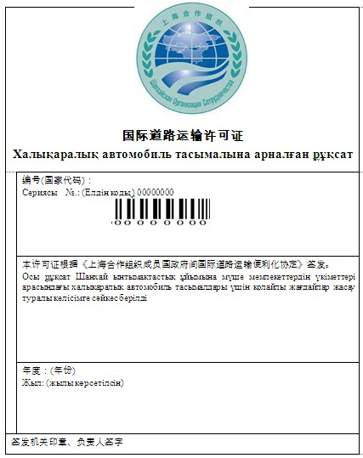 | 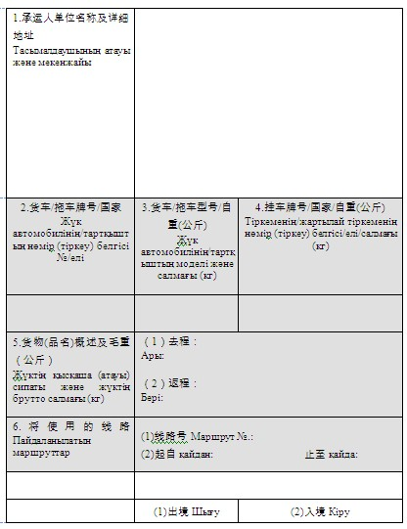
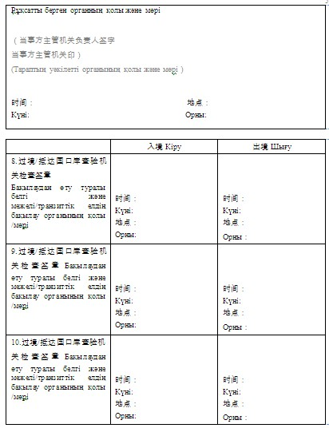 | 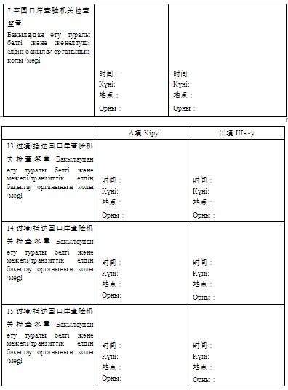
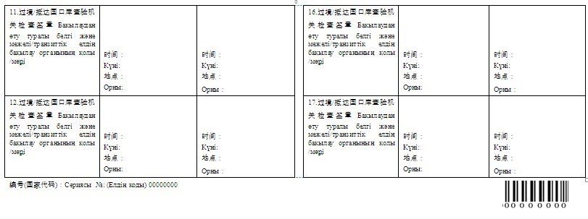
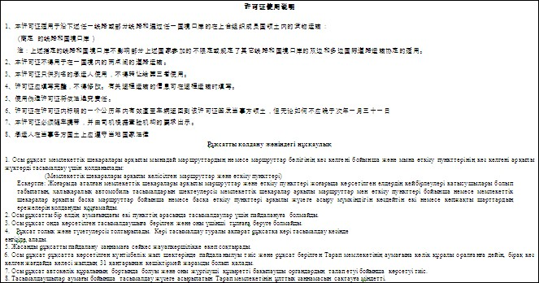
20__ жылғы _________ «___»
Шанхай ынтымақтастық ұйымына
мүше мемлекеттердің үкіметтері
арасындағы халықаралық автомобиль
тасымалдары үшін қолайлы жағдайлар
жасау туралы келісімге
№ 3 қосымша
Халықаралық автомобиль тасымалдары үшін қолайлы жағдайлар жасау
жөніндегі бірлескен комиссияның жұмыс жүргізу шеңбері
1-тармақ
Халықаралық автомобиль тасымалдары үшін қолайлы жағдайлар жасау жөніндегі бірлескен комиссияның (бұдан әрі – Бірлескен комиссия) негізгі міндеті Шанхай ынтымақтастық ұйымына мүше мемлекеттердің үкіметтері арасындағы Халықаралық автомобиль тасымалдары үшін қолайлы жағдайлар жасау туралы келісімнің (бұдан әрі – Келісім) орындалуына мониторинг жасау және оны тиімді қолдануды қамтамасыз ету болып табылады.
2-тармақ
Бірлескен комиссия мынадай міндеттер мен функцияларды орындайды:
1) Келісімнің ережелерін келісімді және дәйекті қолдану үшін қызметке мониторинг жасау және оны үйлестіру және Келісімді іске асыру барысында туындайтын мәселелерді шешу;
2) Тараптардың кейіннен бекітуі үшін Келісімге жатқызылатын мемлекеттік шекаралар арқылы өтетін маршруттарға және/немесе өткізу пункттеріне қатысты толықтыруларды және/немесе өзгерістерді қарау;
3) халықаралық автомобиль тасымалдарына қатысты мынадай мәселелер бойынша шешімдерді талқылау және қабылдау, оның ішінде:
рұқсаттар квотасы және оны айқындау әдісі;
рұқсаттардың мазмұнын, пішімін, дайындау, тарату тәсілдерін және пайдалану қағидаларын өзгерту;
4) рұқсаттарды пайдалану практикасын талдау және рұқсат беру жүйесінің жұмыс істеуі туралы есептерді дайындау;
5) Тараптар мемлекеттерінің құзыретті органдарына Тараптар мемлекеттері әрқайсысының халықаралық автомобиль тасымалдарына қатысты заңнамасы және қағидалары туралы, олардағы өзгерістер туралы ақпаратпен, сондай-ақ басқа да ақпаратпен алмасуына жәрдемдесу;
6) қауіпті жүктердің тізбелерімен және Тараптар мемлекеттері әрқайсысының заңнамасына сәйкес тасымалдау шарттары туралы ақпаратпен алмасу;
7) халықаралық автомобиль тасымалдарын жүзеге асыру жағдайларын жақсарту жөнінде ұсыныстар әзірлеу;
8) Келісімге қатысатын мемлекеттерге халықаралық автомобиль тасымалдары үшін қолайлы жағдайлар жасауға бағытталған халықаралық конвенцияларға қосылуға, сондай-ақ аталған конвенцияларды қолдануға жәрдемдесу;
9) Тараптар мемлекеттерінің аумақтарын жалғастыратын автокөлік дәліздерін дамытуға бағытталған бірлескен инвестициялық жобаларды іске асыру жөніндегі ұсыныстарды қарау;
10) Келісімге қатысты басқа да мәселелерді талқылау.
3-тармақ
Бірлескен комиссия Тараптар мемлекеттерінің әрбір құзыретті органының бір өкілінен және бір орынбасарынан тұрады.
4-тармақ
Бірлескен комиссияға Төрағалық ету жыл сайын бір Тараптан екінші тарапқа орыс әліпбиіне сәйкес әліпбилік тәртіппен өтіп отырады.
5-тармақ
Бірлескен комиссияның отырыстарына Тараптар мемлекеттерінің өкілдері және (немесе) олардың орынбасарлары, отырыстың күн тәртібі ескеріле отырып Тараптар мемлекеттерінің өкілдері шақырған Тараптар мемлекеттерінің басқа да тиісті ведомстволарының, Шанхай ынтымақтастық ұғымы Хатшылығының өкілдері, сондай-ақ Бірлескен комиссияның мүшелерімен келісу арқылы Бірлескен комиссияның төрағасы шақырған тиісті халықаралық ұғымдардың өкілдері қатысады.
6-тармақ
Бірлескен комиссияның отырыстарында шешімдер ымыраға келу негізінде отырыс хаттамалары нысанында қабылданады. Отырыс хаттамаларының түпнұсқалары Келісімнің депозитарийінде сақталады.
7-тармақ
Бірлескен комиссияның отырысы жылына бір рет өткізіледі. Тараптардың бірінің бастамасы бойынша және басқа Тараптардың келісімімен кезектен тыс отырыс өткізілуі мүмкін.
8-тармақ
Тұрақты жыл сайынғы отырыстар, әдетте, Бірлескен комиссияның төрағасы болып табылатын Тарап мемлекетінің аумағында өткізіледі. Кезектен тыс отырыстардың өткізілетін уақыты мен орны алдын ала уағдаласу арқылы айқындалады.
9-тармақ
Бірлескен комиссияның отырыстары Шанхай ынтымақтастық ұйымының ресми тілдерінде жүргізіледі.

© 2012. Қазақстан Республикасы Әділет министрлігінің «Қазақстан Республикасының Заңнама және құқықтық ақпарат институты» ШЖҚ РМК

